Эскиз козырьков над входами в здание

примерный внешний вид:
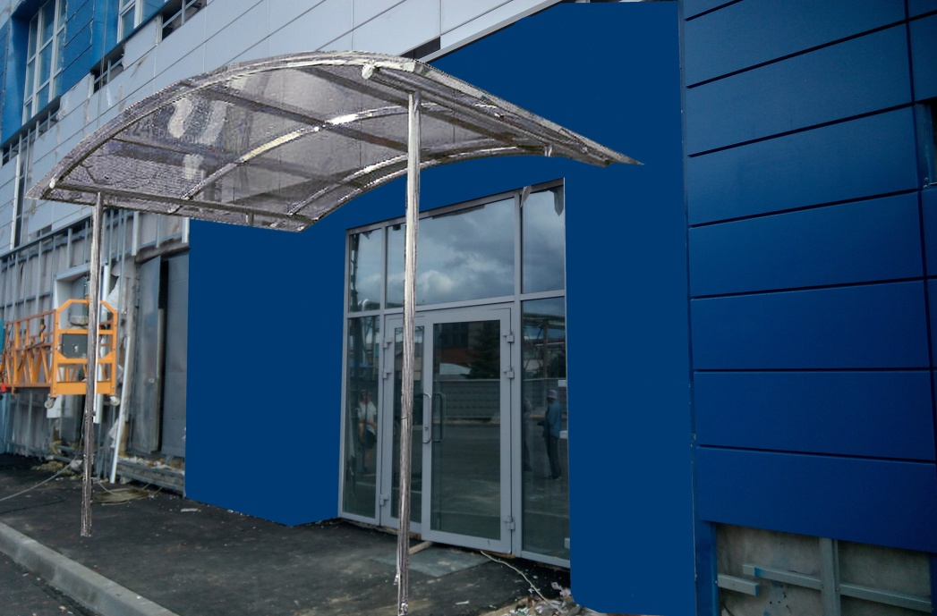
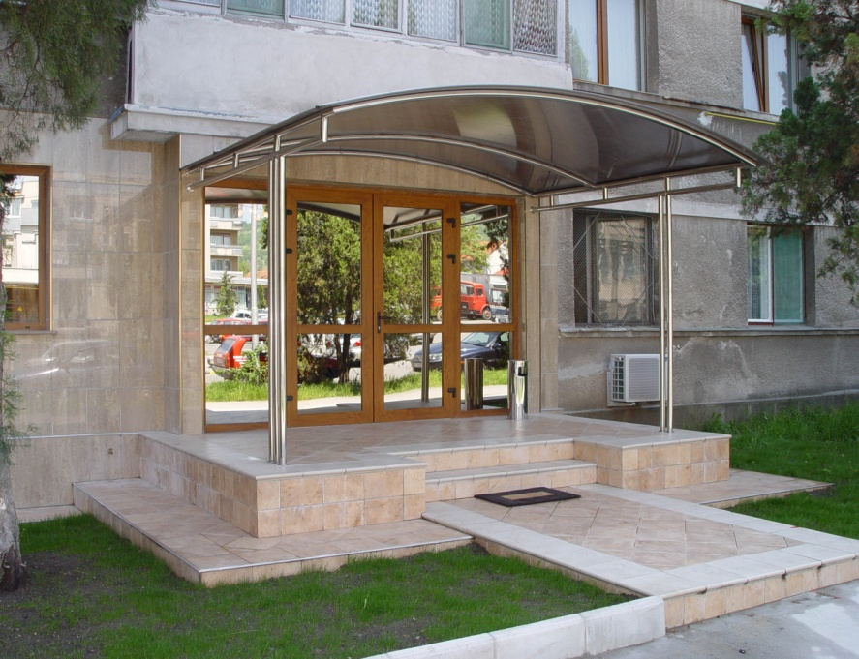

Описание и материалы:
- каркас сборно-сварной из нержавеющего проката (труб круглого и профильного сечения)
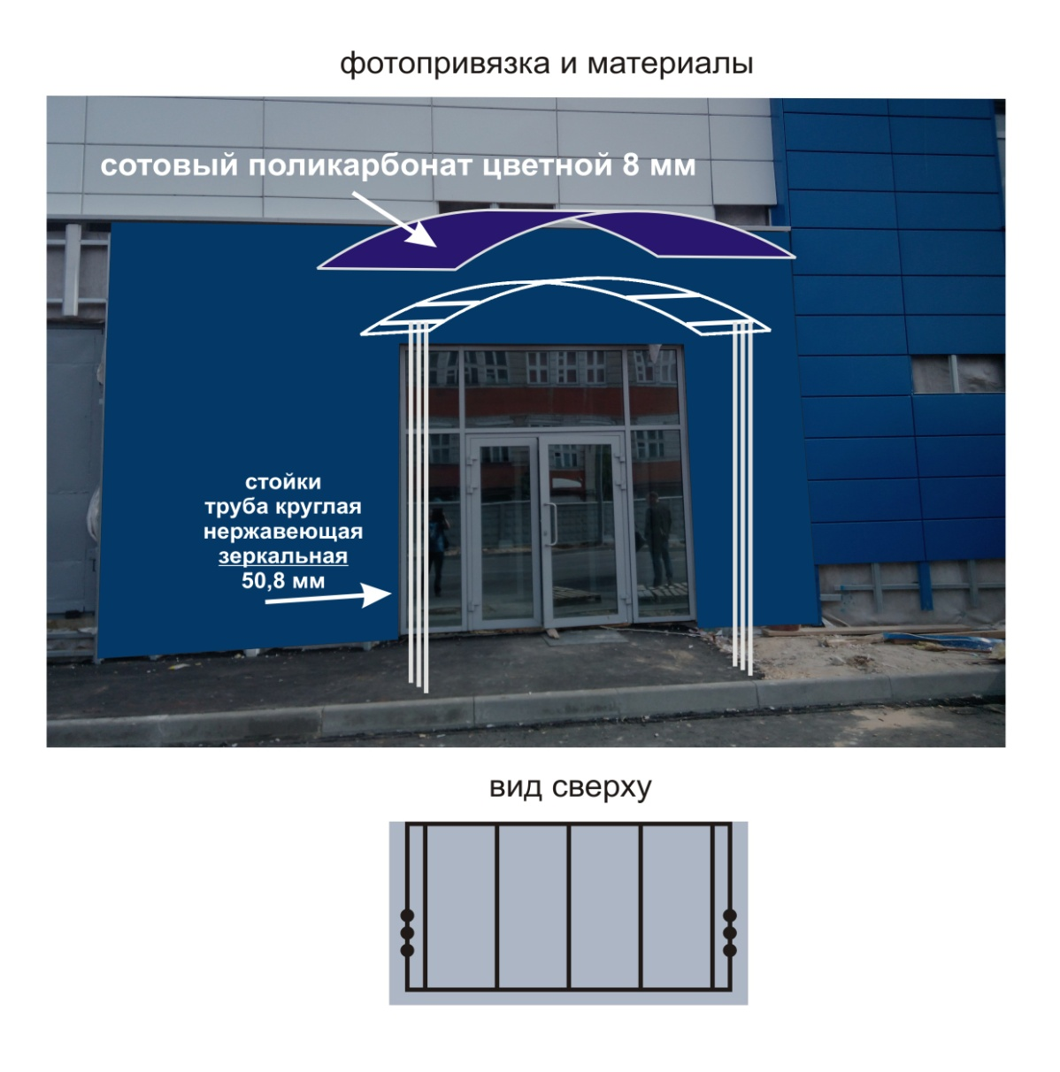
- покрытие — сотовый поликарбонат 8 мм цветной (цвета из наличия)

